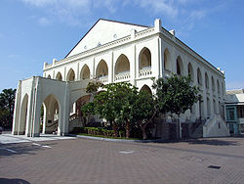

伯大尼修院
伯大尼修院於1873年由巴黎外方傳教會建成，為傳教會士的休養之所。「現為香港演藝學院」的柏大尼校園，屬於香港法定古蹟。

